Федеральное государственное образовательное бюджетное учреждение высшего образования «Финансовый университет при Правительстве Российской Федерации»

**Колледж информатики и программирования**

**Лабораторная работа №4**

Выполнили студенты

группы 2ПКС – 316

Андреева Е.В.

Прускалёв В.К.

Москва 2017

**ЛАБОРАТОРНАЯ РАБОТА №4**

**УПРАВЛЕНИЕ ПРОЦЕССАМИ В ОС WINDOWS.**

**РАБОТА С РЕЕСТРОМ.**

**Цель работы:** приобрести практический опыт запуска, отслеживания выполнения и завершения процессов в современной операционной системе Windows с использованием Диспетчера задач и командного интерпретатора Windows; приобрести практические навыки работы с системным реестром.

**Оборудование:**

*Аппаратная часть:* персональный компьютер с правами администратора.

*Программная часть:* программаVirtualBox, виртуальная машина с установленной ОС Windows 8/10, текстовый процессорMicrosoft Word.

**Ход работы:**

***Работа с Диспетчером задач Windows.***

В диспетчере задач есть 6 вкладок:

1) Приложения

2) Процессы

3) Службы

4) Быстродействие

5) Сеть

6) Пользователи

Вкладка «Приложения» отображает список запущенных задач (программ), выполняющихся в настоящий момент не в фоновом режиме, а также отображает их состояние. Также в данном окне можно снять задачу, переключиться между задачами и запустить новую задачу при помощи соответствующих кнопок.

Вкладка «Процессы» отображает список запущенных процессов, имя пользователя, запустившего процесс, загрузку центрального процессора в процентном соотношении, а также объем памяти, используемый для выполнения процесса. Также присутствует возможность отображать процессы всех пользователей, а также принудительного завершения процесса.

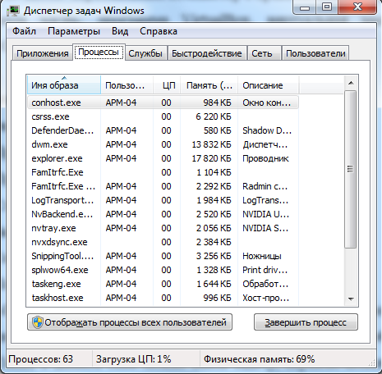

Рисунок 1 - Список процессов

Вкладка «Службы» показывает, какие службы запущены на компьютере. Службы – приложения, автоматически запускаемые системой при запуске ОС Windows и выполняющиеся вне зависимости от статуса пользователя.

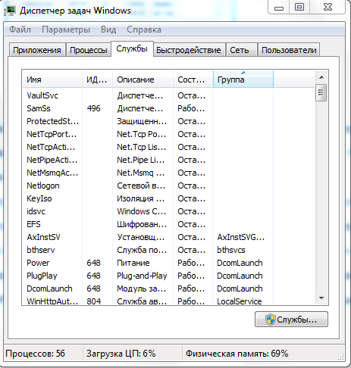

Рисунок 2 - Окно служб

Вкладка «Быстродействие» отображает в графическом режиме загрузку процессора, а также хронологию использования физической памяти компьютера. Очень эффективным инструментом наблюдения является «Монитор ресурсов». С его помощью можно наглядно наблюдать за каждой из сторон «жизни» компьютера. Подробное изучение инструмента произвести самостоятельно, интуитивно.

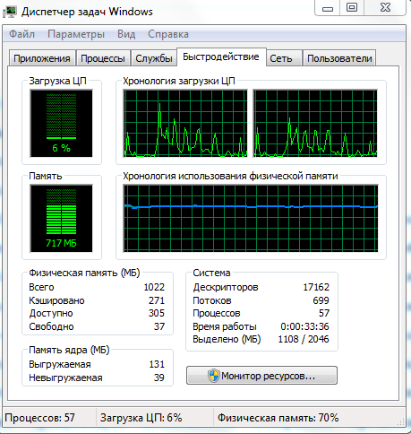

Рисунок 3 - Окно быстродействия

Вкладка «Сеть» отображает подключенные сетевые адаптеры, а также сетевую активность.

***Работа с Командной строкой Windows.***

1. Запустите командную строку Windows.

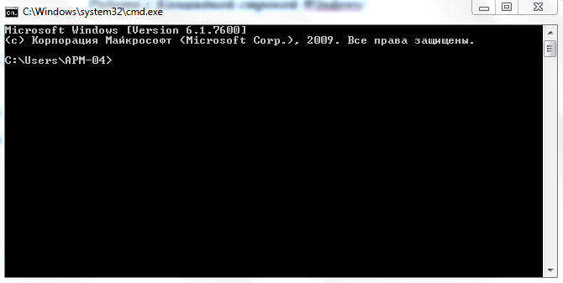

Рисунок 4 - Командная строка

1. Потренируйтесь в выполнении основных команд работы с процессами, перечисленных выше.

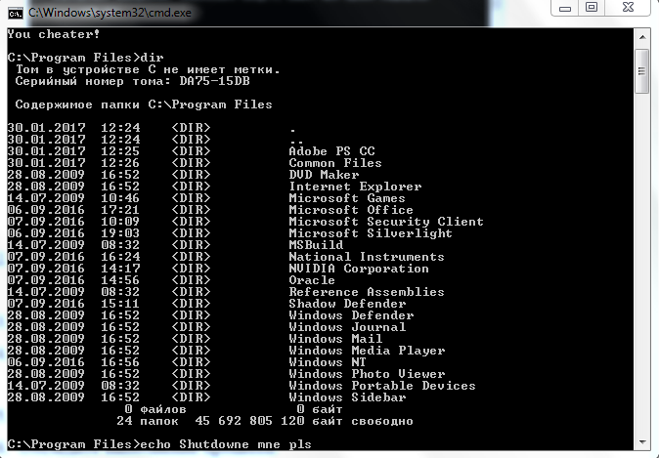

Рисунок 5 - Выполнение команд

1. Перейдите в каталог С:\Windows.
2. Просмотрите содержимое каталога. В данном каталоге мы можем работать с такими программами как WordPad и Блокнот.

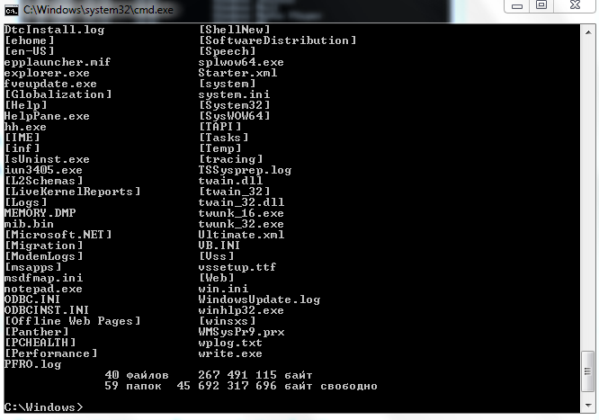

Рисунок 6 - Список каталогов

1. Запустите программу Блокнот (notepad.exe).

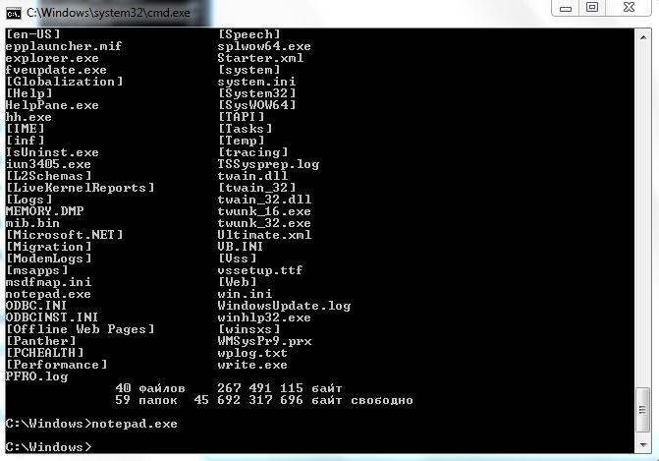

Рисунок 7 - Запуск процесса через консоль

1. Отследите выполнение процесса.

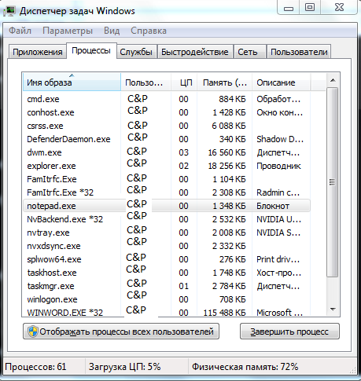

Рисунок 8 - Отслеживание процесса

1. Завершите выполнение процесса.
2. Зафиксируйте выполненные действия в отчете.
3. Повторите пункты 5-7 для запуска, отслеживания и завершения работы программы WordPad.
4. Зафиксируйте выполненные действия в отчете.
5. Отследите выполнение, завершение и повторный запуск процесса explorer.exe при помощи диспетчера задач и командной строки.

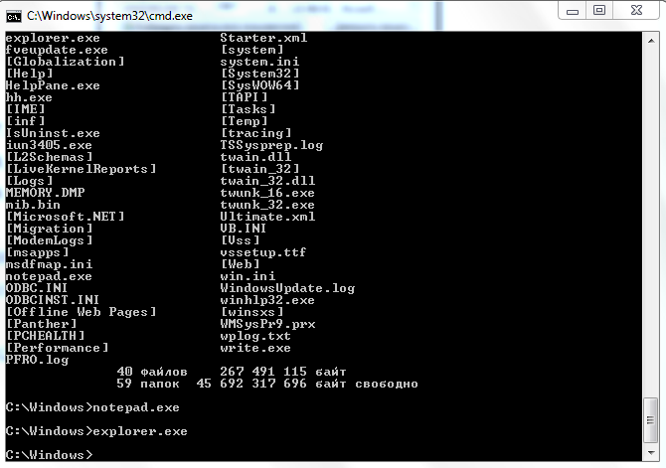

Рисунок 9 - Запуск процесса explorer.exe через консоль

**Ответы на вопросы:**

1. Процесс – это задача, требующая от процессора своего выполнения.
2. Службы – приложения, автоматически запускаемые системой при запуске ОС Windows и выполняющиеся вне зависимости от статуса пользователя.
3. Основными командами Windows для работы с процессами являются:
   1. At – запуск программ в заданное время;
   2. Schtasks – настраивает выполнение команд по расписанию;
   3. Start – запускает определенную программу или команду в отдельном окне;
   4. Taskkill – завершает процесс;
   5. Tasklist – выводит информацию о работающих процессах;
   6. Сommand.com – запуск командной оболочки MS-DOS;
   7. Cmd.exe – запуск командной оболочки Windows.
4. Реестр или системный реестр – это информация и конфигурация аппаратных средств компьютера, программного обеспечения, информация о пользователях ПК, представленная в формате двоичного файла, загружающегося в RAM при входе в Windows. Каждый раз при установке ПО все данные записываются в реестр.
5. Основные разделы системного реестра:
   1. HKEY_CLASSES_ROOT
   2. HKEY_CURRENT_USER
   3. HKEY_LOCAL_MACHINE
   4. HKEY_USERS
   5. HKEY_CURRENT_CONFIG

***Работа с реестром Windows.***

***Задание 11.*** Сдвиг обоев рабочего стола.



Рисунок 10 - Параметры, отвечающие за смещение обоев

**Задание 12.** Сокрытие пункта «свойства» в контекстном меню Корзины.

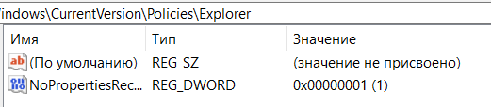

Рисунок 11 - Параметр, отвечающий за отображение "свойства" Корзины

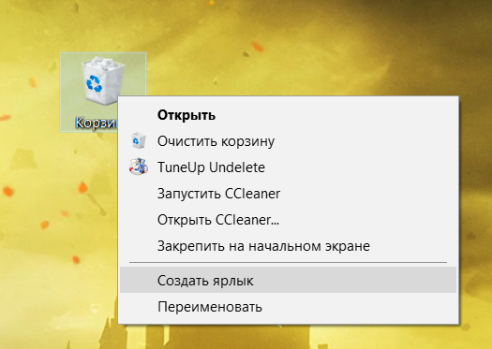

Рисунок 12 - Результат установки параметра

**Задание 13.** Установка Блокнота, как программу открытия неизвестного файла.

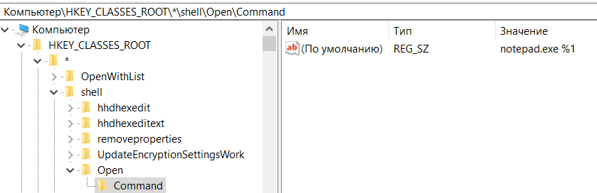

Рисунок 13 - Приложение по умолчанию: Блокнот

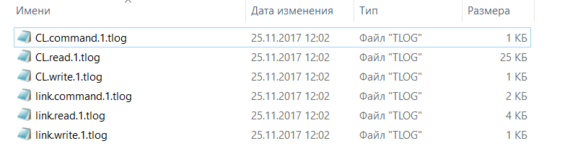

Рисунок 14 - Результат установки параметра

**Задание 14.** Настройка поведения программы на панели задач: когда программа требует внимания пользователя, она может либо выскочить на передний план, либо начать мигать кнопкой на панели задач.

ForegroundLockTimeout = dword: 30D40 → не выскакивать;

ForegroundFlashCount =dword: 0 → мигать бесконечно.



Рисунок 15 - Параметры поведения программы

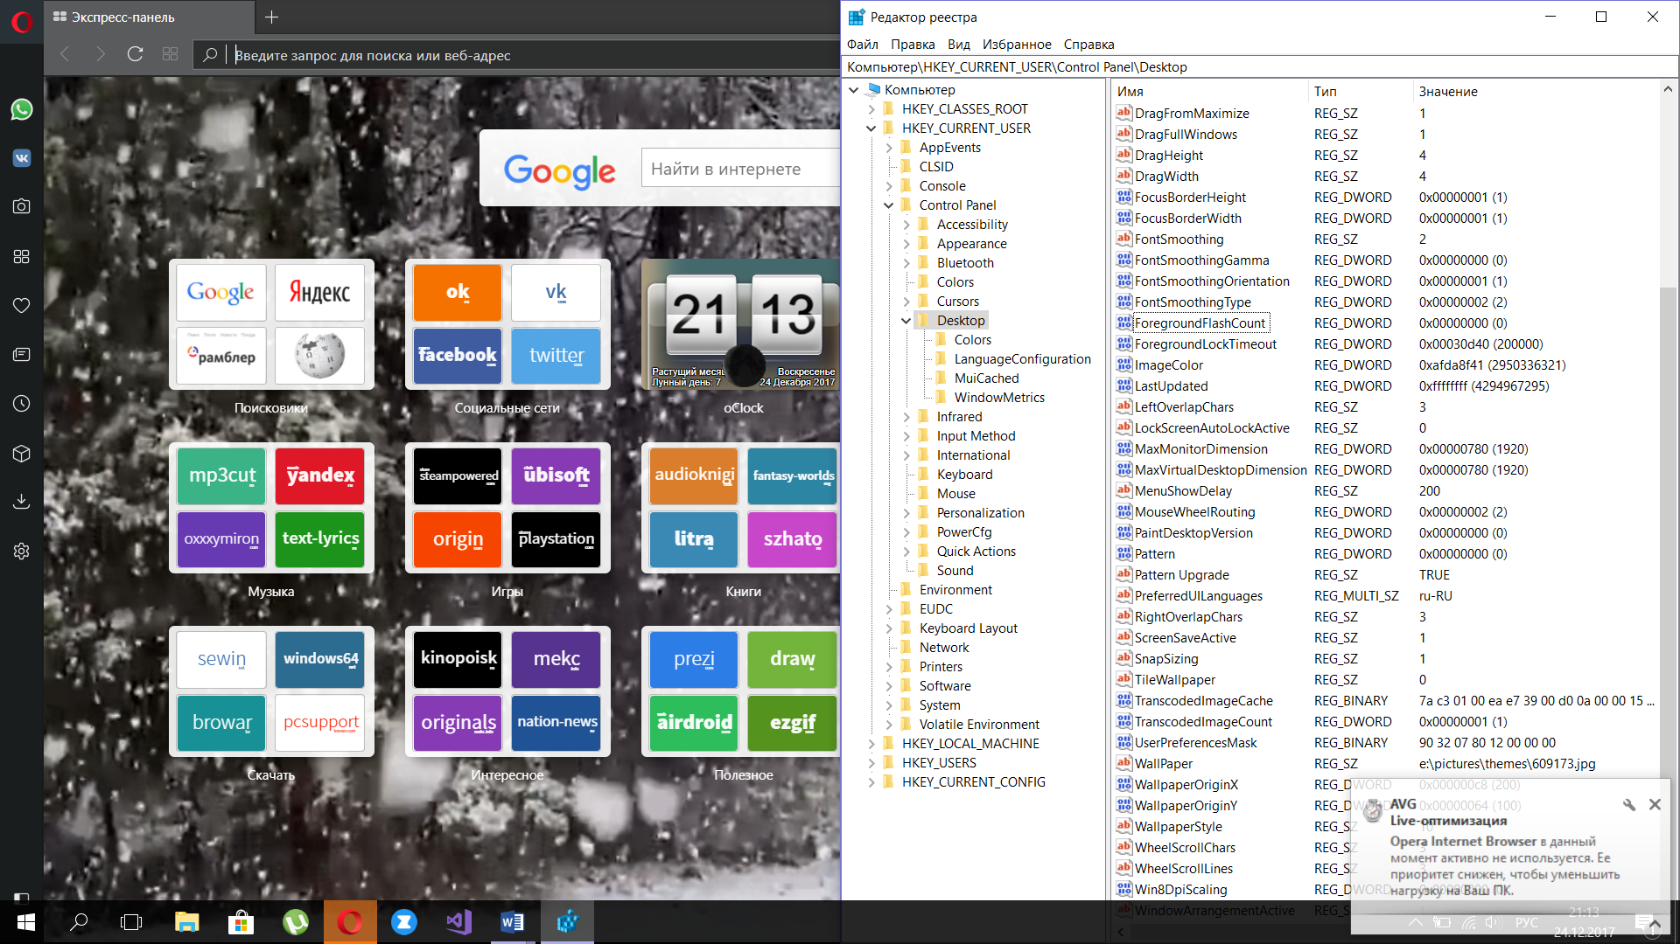

Рисунок 16 - Результат установки параметра